# 一、创建表结构----学生表

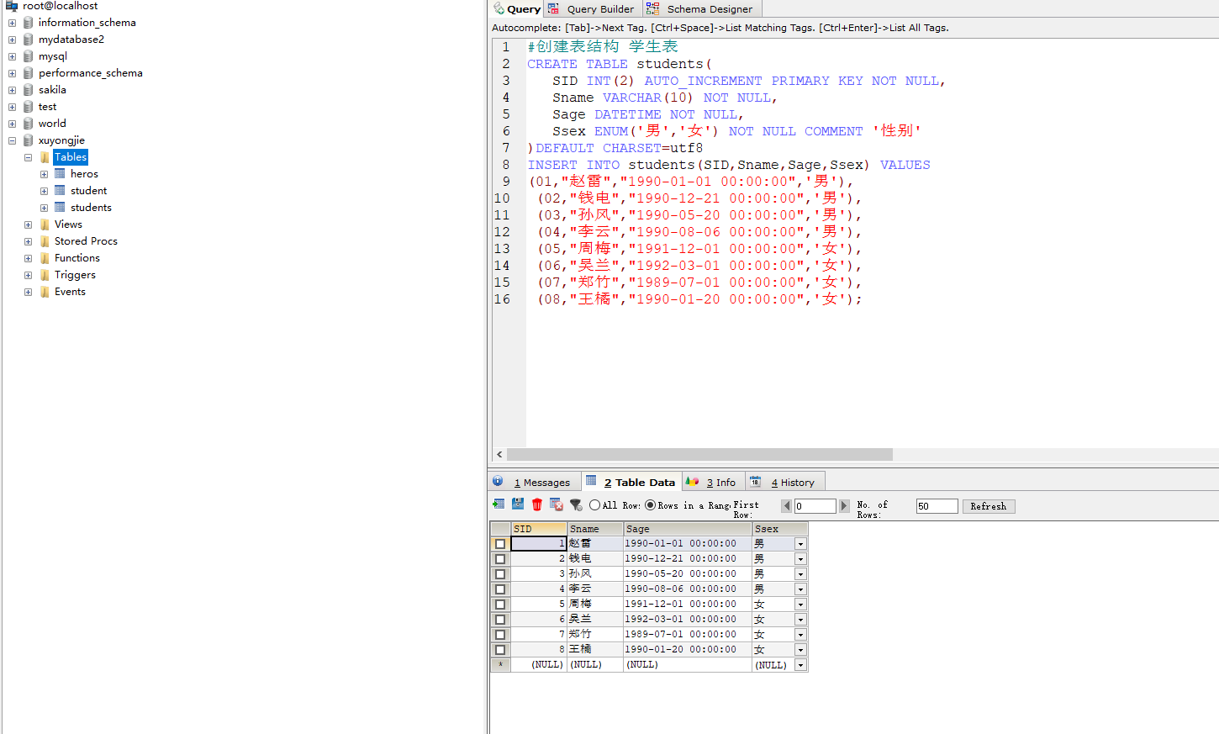

# 二、修改数据

1）修改需求1： 把sid=01的人名字修改为 “韩梅梅”？

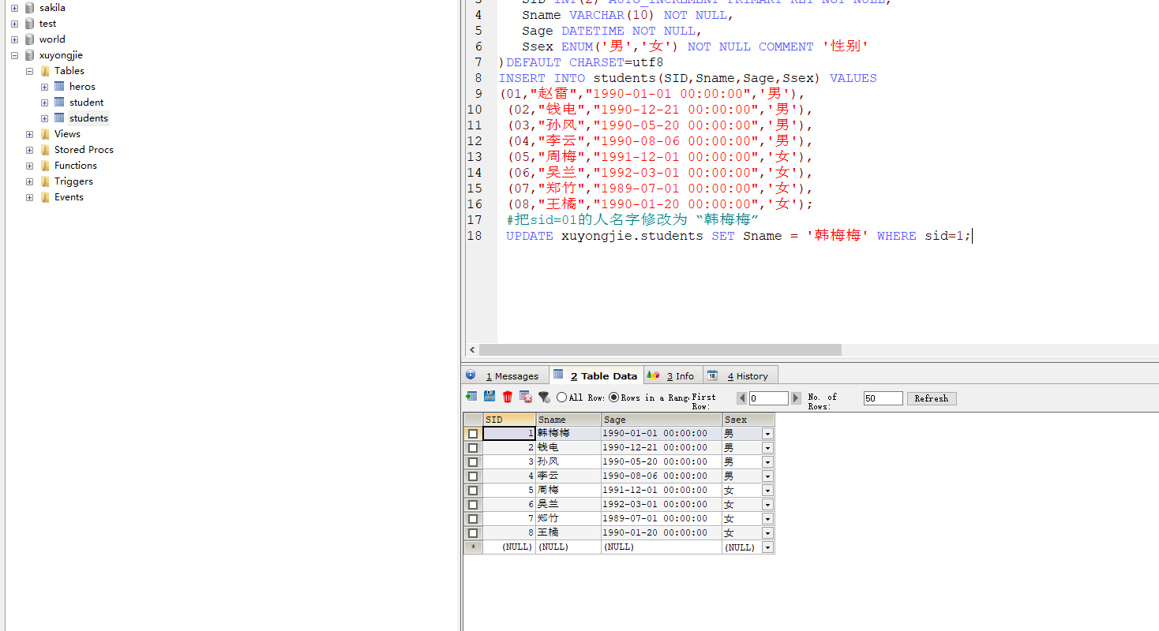

2）修改需求2： 把出生日期在90年之前的，性别全部改为 “男”？

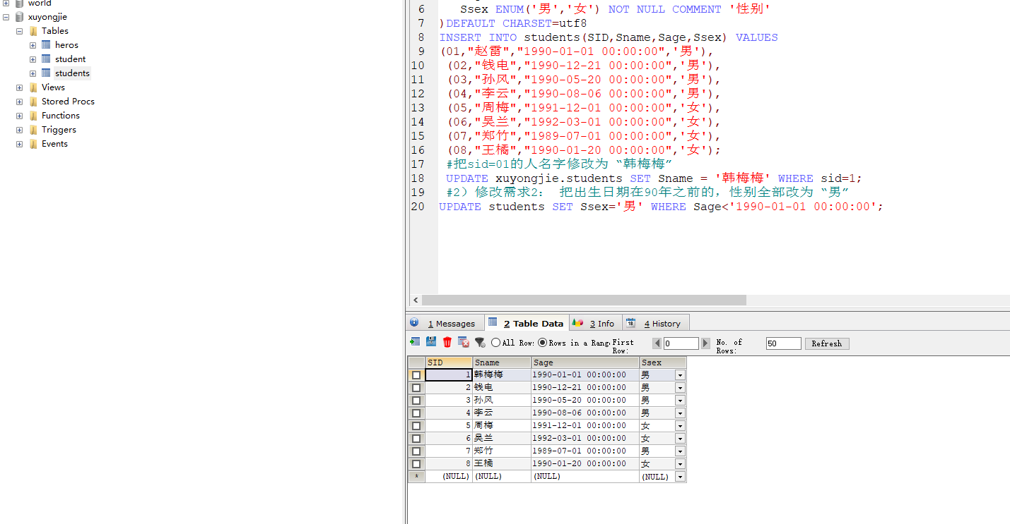

# 三、删除数据

1）删除需求： 把出生日期在90年之前的删除？

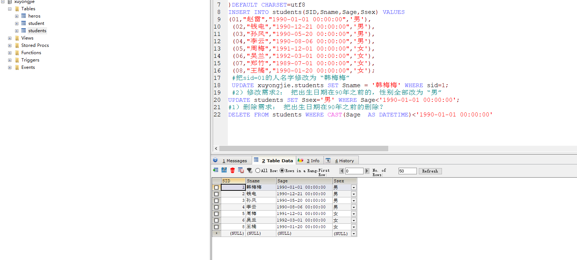

# 四、简单查询

1）查询所有的学生数据？

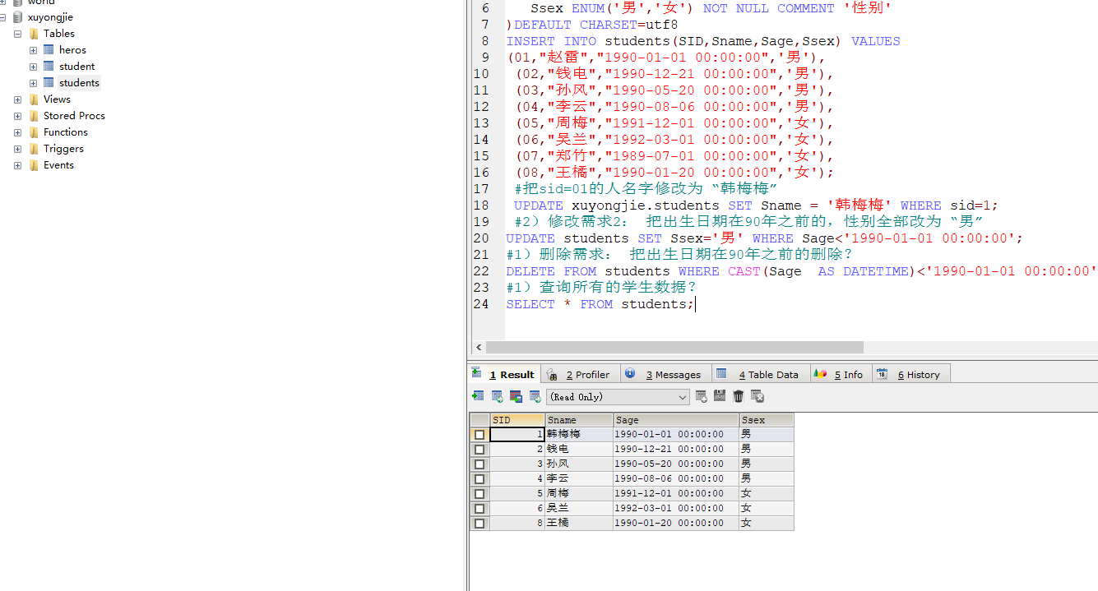

2）查询学生性别，且使用distinct去重

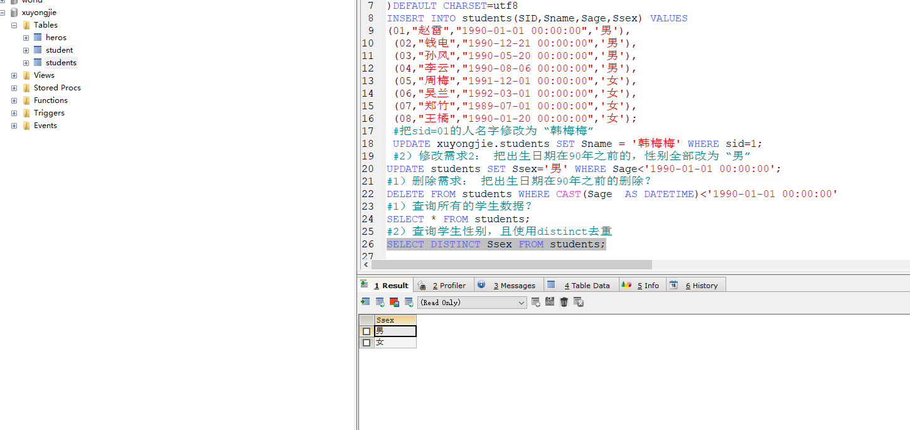

3）查询出在1990年之后的出生的学生？

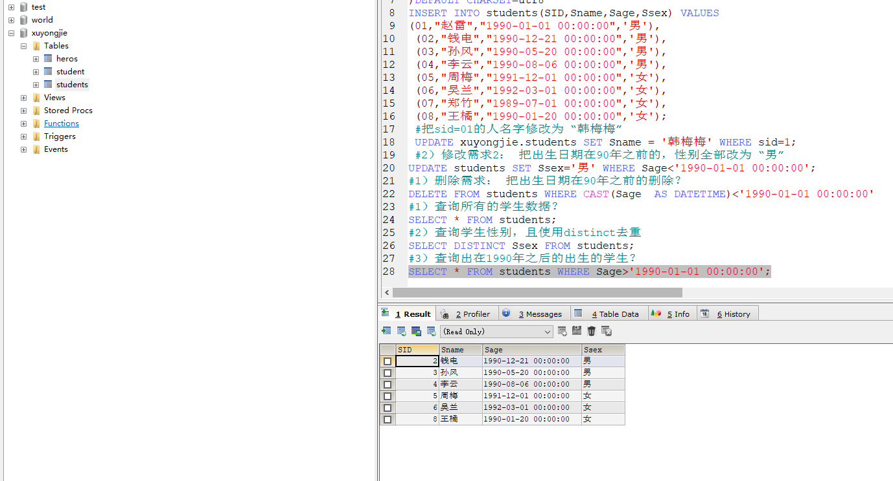

4）查询出在1990年之后的出生且性别为男的学生？

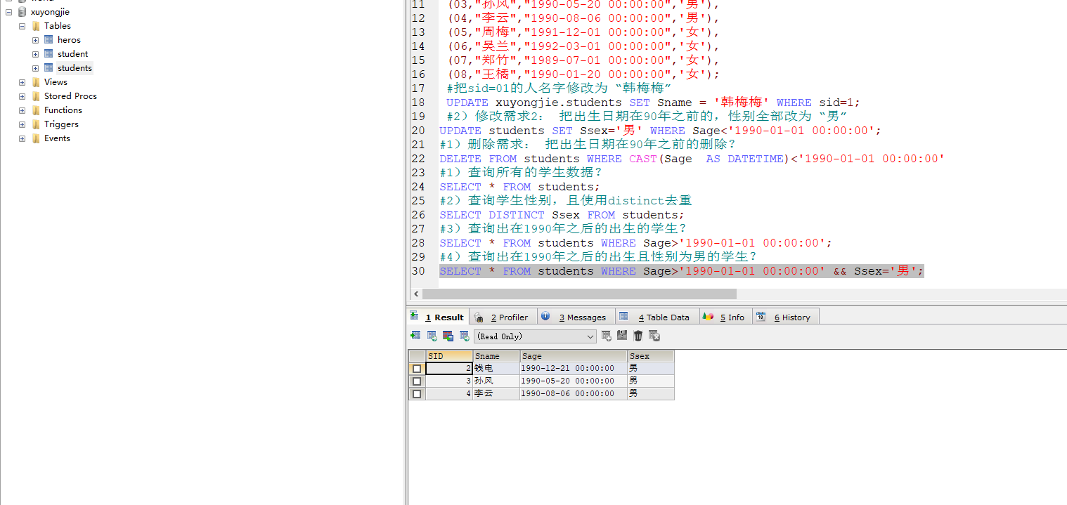

5）查询出在1990年之后的出生或性别为男的学生？

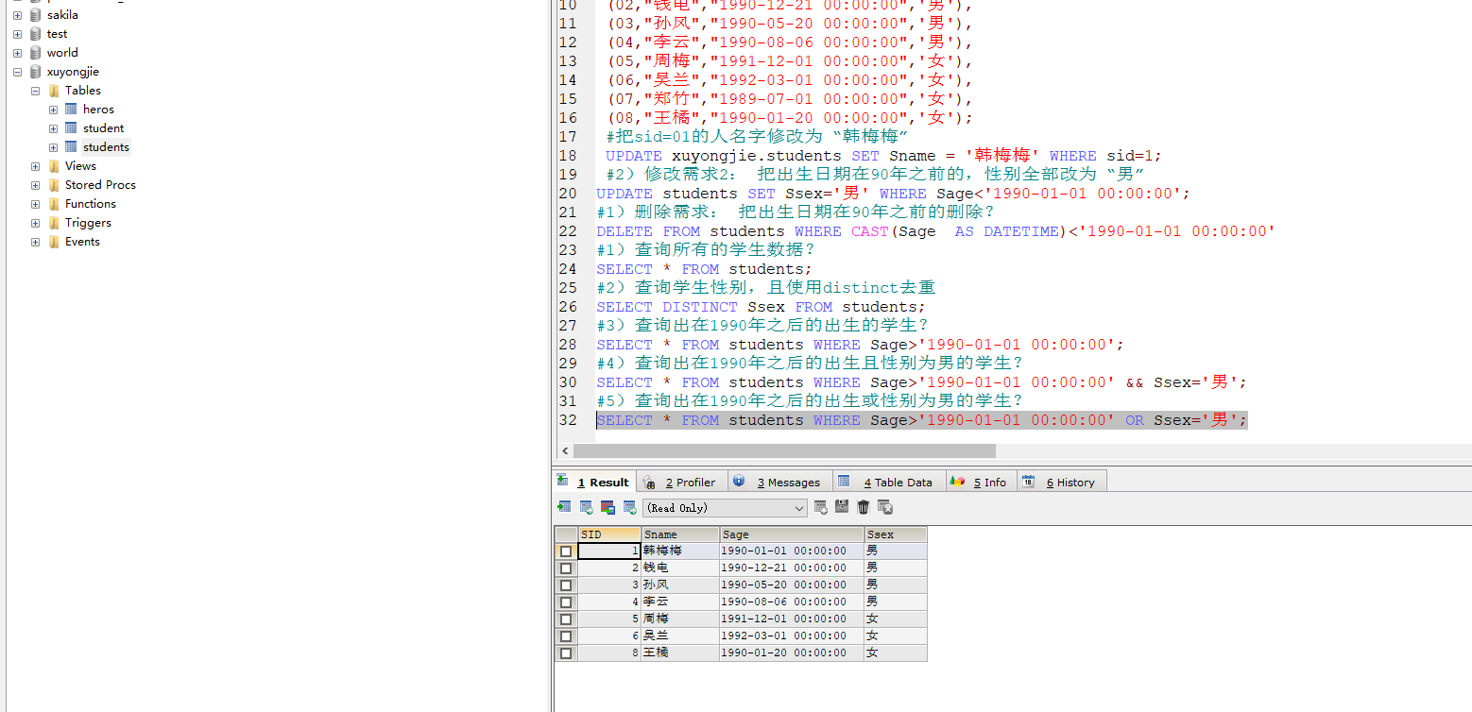

6）查询出在1990年之后的出生且性别为男的学生，并根据出生日期从小到大显示？

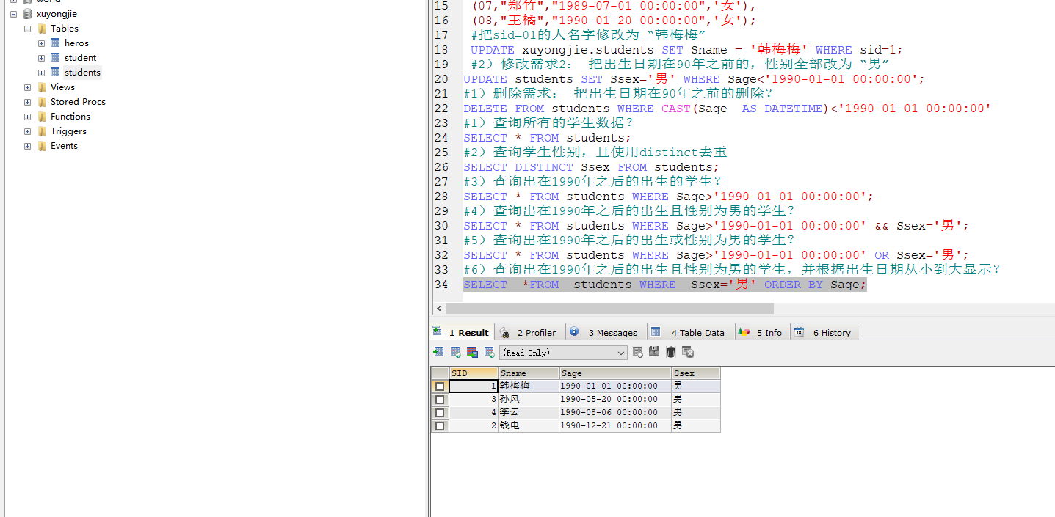

7）查询学生总数量？

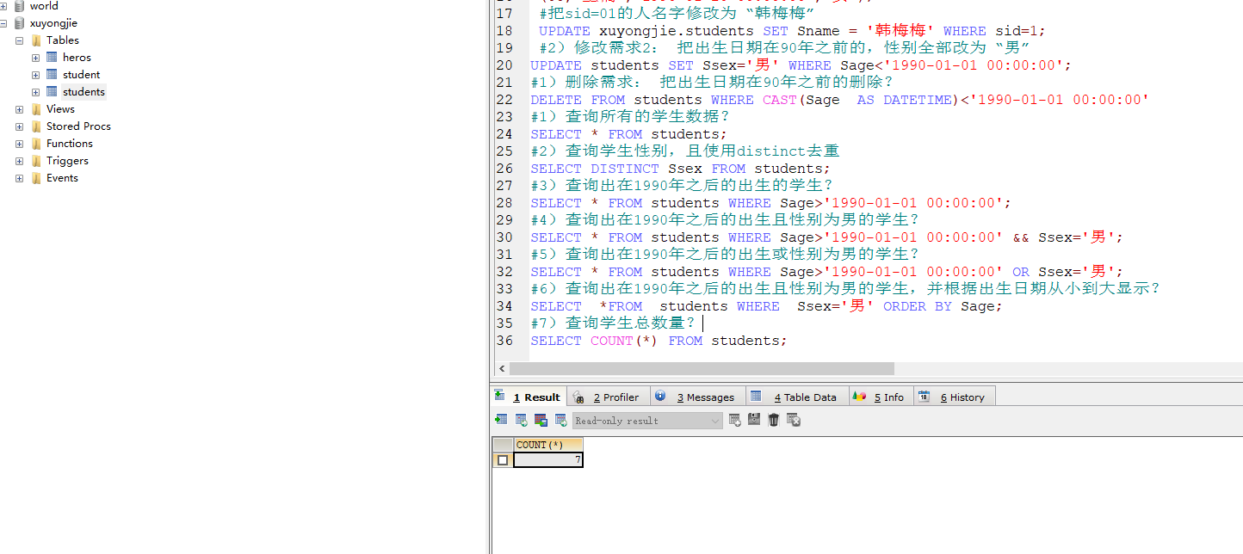

8）统计学生性别为男的学生数量？

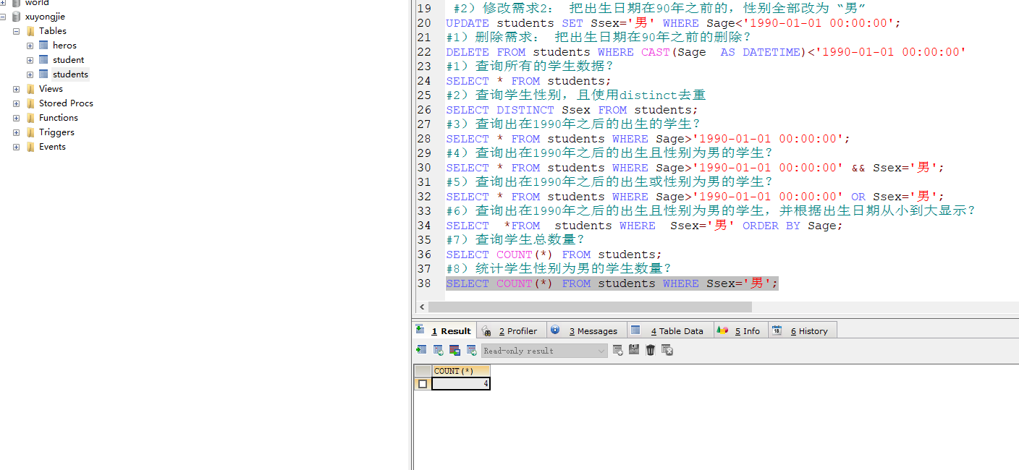

9）查询姓赵的学生？

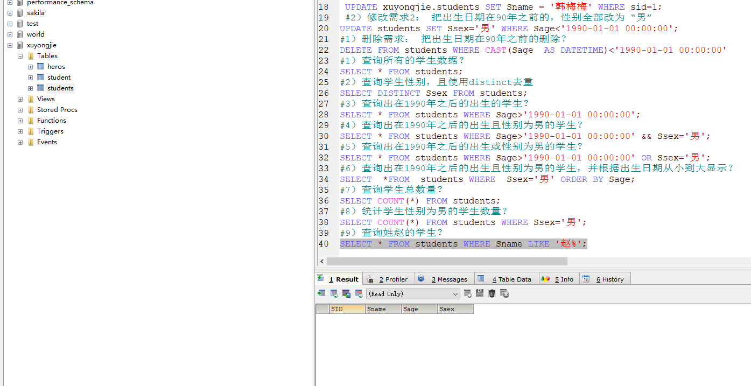

10）查询sid=01、06、03 的学生？

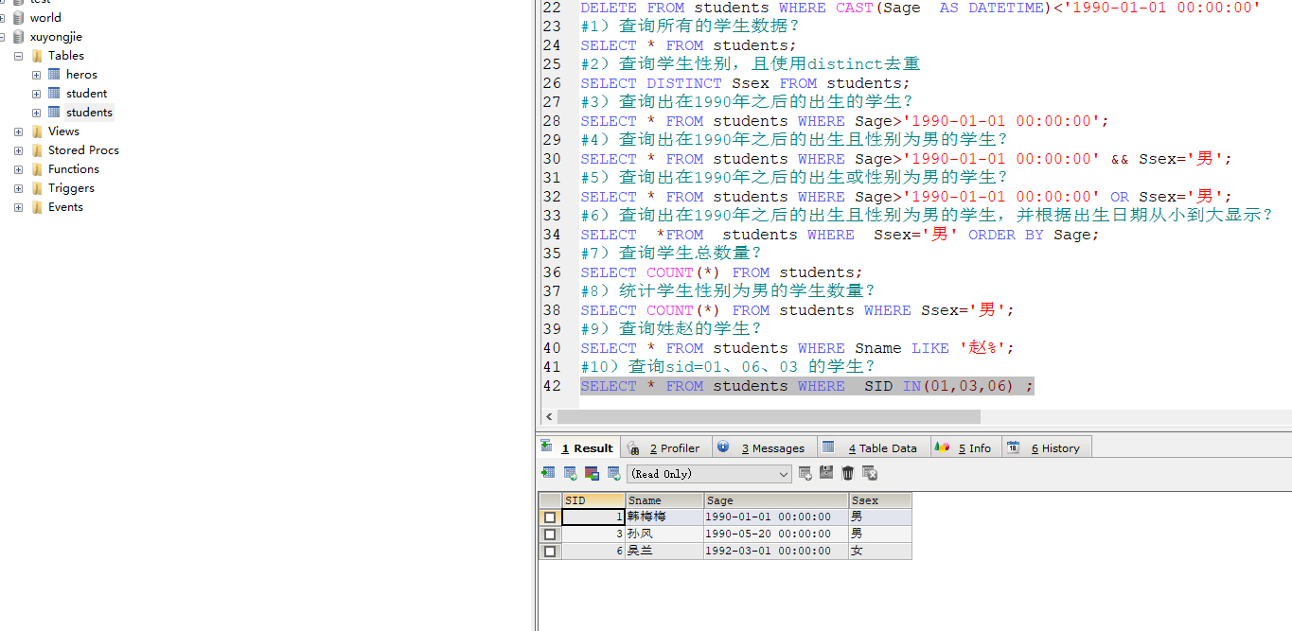

11）查询出生日期在 90年 到 91年之间的学生？

